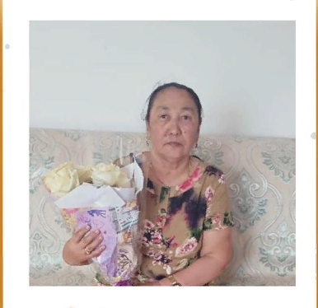**Айбасова Жұмагүл Елеуовна**

🔵1955 жылы 20- шілдеде Ақтөбе облысы Новоресей ауданы Копа ауылында көпбалалы отбасында дүниеге келген.  
🔵 Мектепті 1972 жылы тәмәмдап, 1973 жылы мектепке жұмысқа орналасқан. Білімі арнаулы орта.  
🔵1982 жылы бастауыш сынып мұғалімі мамандығы бойынша Ақтөбе гуманитарлық училищесін бітірген.  
🔵Қопа орта мектебінің бастауыш сыныбында 40 жыл еңбек етіп,2013 жылы зейнеткерлікке шыққан.  
🔵Копа ауылында тұрмыс құрып, екі қыз бен бір ұлды өмірге әкелген. Қазіргі таңда төрт жиен, төрт немере сүйіп отырған бақытты әже.  
🔵2012 жылы Республикалық ғылыми-әдістемелік Бастауыш сыныпта оқыту әдістемелігі журналына «Аппақ қыс» атты ашық сабағы шыққан.  
🔵2009 жылы Хромтау ауданаралық практикалық конференцияда «Оқушылардың шығармашылық қабілетін дамыту» тақырыбында дайындалған материалы конференция жинағына жарияланған.  
🔵Ақтөбе облысының білім басқармасы «Ақтөбе-Дарын» өңірлік ғылыми тәжірибелік орталығы баспасынан «Көбейтудің ауыстырымдылық қасиеті» тақырыбындағы ашық сабағы шыққан.  
🔵Оқушыларды білім сапасымен қамтамасыз етудегі ғылыми- педагогикалық қатынас (бастауыш мектепте ғылыми-әдістемелік жұмысты жетілдіру) эксперименттік жұмыстың 2-кезеңі нәтижесі жинағына «Бағалаудың нақтылығын қамтамасыз ету» тақырыбындағы баяндамасы баспасөз бетіне жарияланған.  
🔵2005 жылы Ақтөбе облыстық кадрлар біліктілігін арттыру және қайта даярлау институтын аяқтады.  
🔵2013 жылы Хромтау аудандық білім бөлімі, денешынықтыру және спорт бөлімі мен Хромтау аудандық білім беру қызметкерлерінің кәсіподақ ұйымының төрайымы атынан Алғыс хатпен марапатталған.